营运部发【2020】061号 签发人：李坚  
 **关于陈列开具发票说明的通知**  
各门店：  
 近期收到多例顾客因开发票事宜提出的投诉，为向顾客体现及说明我司开票流程，避免顾客纠纷，请各门店将以下文字打印出来，陈列在收银台：  
可参照下图陈列：  
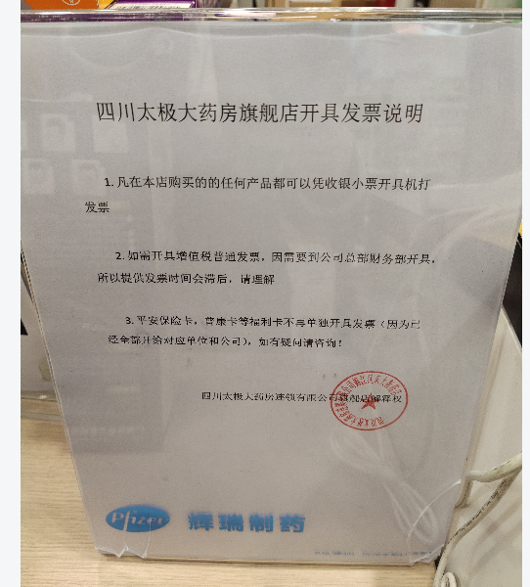  
**请各店立即打印，陈列在收银台，并发照片到片区群，请片长检核后反馈检核结果，今日20:30前完成**  
**文字内容见第二页，格式及字体已经调整好，请各店将店名改成自己门店，打印出来，加盖门店章即可**  
**主题词： 发票开具说明 通知   
太极大药房营运部 2020年03月13日印发  
打印：刘美玲 核对：谭莉杨**  
  **四川太极大药房xxx店开具发票说明**  
  
  
**1.凡在本店购买的的任何产品都可以凭收银小票开具机打发票  
  
  
2.如需开具增值税普通发票，因需要到公司总部财务部门开具，所以提供发票时间会滞后，请理解  
  
  
3.平安保险卡，普康卡等福利卡不再单独开且发票(因为已全部开给对应单位和公司)，如有疑时请咨询门店人员**  
  
   
 **四川太极大药房连锁有限公司xxx店解释权**